**Por uma cidade justa e inclusiva: Guilherme Wisnik conversa com Carmen Silva**

Escrito por Equipe ArchDaily Brasil

21 de Outubro de 2020

A luta pelo direito à cidade passa pelo direito à moradia digna, definitiva e de acesso. Projetos de revitalização de edifícios nos centros, a partir de uma ampla participação social, sobretudo das mulheres, arrimos da família. Experiências multiplicadoras na cidade. [Guilherme Wisnik](https://www.archdaily.com.br/br/tag/guilherme-wisnik) conversa com Carmen Silva, mulher preta e nordestina, ativista pelo direito à cidade. Liderança do [Movimento Sem-Teto do Centro](https://www.archdaily.com.br/br/925107/criminalizado-no-brasil-movimento-sem-teto-do-centro-e-destaque-na-bienal-de-chicago?ad_source=search&ad_medium=search_result_all) (MSTC). Conselheira Municipal de Habitação por dois biênios. E pelo mesmo período foi coordenadora do Conselho Participativo da região da Sé.

Atualmente é conselheira Estadual de Habitação da Cidade de São Paulo. Urbanista prática, já lecionou em cursos de Arquitetura e discute altivamente com autoridades dos setores público, privado e acadêmico. Autora dos Cordéis "Terra Prometida" e "100 dias de exílios". Já ganhou inúmeros prêmios, entre eles o FNA, APCA, ARCHcine, prêmio o de melhor atriz, por "Era o Hotel Cambridge” e mais outros nos festivais do Rio de Janeiro, San Sebastián e Rotterdam. Já tirou quase 3 mil pessoas de moradias precárias e dos baixos de viadutos, promovendo inclusão social, acesso à saúde, educação e cultura. Advoca-se pelo direito a cidade.

https://www.youtube.com/watch?v=N9D9qrHtrAg&feature=emb_title

[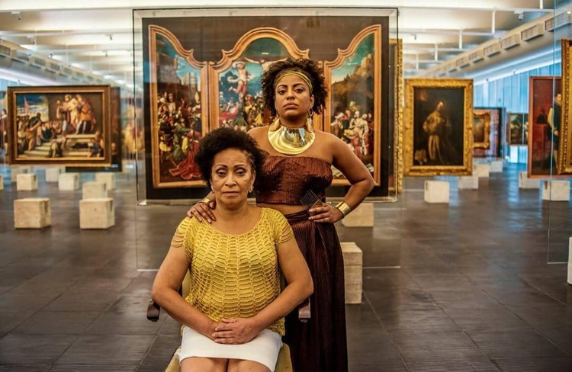](https://www.archdaily.com.br/br/949949/por-uma-cidade-justa-e-inclusiva-guilherme-wisnik-conversa-com-carmen-silva/5f8eeb2863c01751950000ef-por-uma-cidade-justa-e-inclusiva-guilherme-wisnik-conversa-com-carmen-silva-imagem)Carmen Silva e Preta Ferreira, do Movimento Sem Teto do Centro. Foto: Rodrigo Zaim/Divulgação